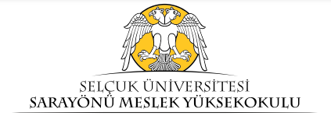 | SINAV EVRAKI TESLİM FORMU | Doküman No | SMYO/FRM-4
 | SINAV EVRAKI TESLİM FORMU | Yayın Tarihi | 31.01.2024
 | SINAV EVRAKI TESLİM FORMU | Revizyon Tarihi/No | 00
 | SINAV EVRAKI TESLİM FORMU | Sayfa No | 1/1
Bölüm Adı:

S. N | Öğretim Elemanı | Dersin Adı | VİZE  SINAV TARİHİ | FİNAL SINAV TARİHİ | BÜT. SINAV  TARİHİ | TEK DERS  SINAV TARİHİ | İMZA

TESLİM TARİHİ: …../ ……/ 2025

Teslim Eden  Öğretim Elemanı | Teslim Alan  Bölüm Başkanı | Teslim Alan  Öğrenci İşleri Sorumlusu
(Adı Soyadı / İmza) | (Adı Soyadı / İmza) | (Adı Soyadı / İmza)

